TSG部署文档

2020.4.7

目录
1. TSG安装 1
1.1界面安装 1
1.1.1 参考网址 1
1.1.2 安装步骤 1
1.1.3 清理解压文件 重新安装 6
1.2 大数据安装 6
1.2.1 参考网址 6
1.2.2 安装步骤 6
1.2.3 大数据的验证 9
1.2.3 清理解压文件 重新安装 11
1.3 功能端安装 12
1.3.1 常考网址 12
1.3.2 安装步骤 12
2. TSG安装报错 13
2.1 安装界面报错： 13
2.2 日志获取数据库失败。 13
2.3 在安装open_ports失败。 14
2.4 kafka起不来 14
2.5 docker乱了。 15
2.6 deuid安装报错 16
2.7 配置没有生效 16
2.8 代理配置没有生效日志 17
3． 数据查找方式 19
3.1 功能端 19
3.1.1 功能端插件目录 19
3.1.2 确认配置有没有命中 19
3.1.3 确认有没有流量 19
3.1.4 确认界面的配置是否下发到redis7002中 21
3.2 大数据 21
3.2.1参考网址 21
3.2.2 流程图 22
3.2.3 网关日志查询操作 22
3.2.4 kafka查询日志操作 23
3.2.5 Clickhouse查询日志操作 23

TSG安装
架构图：
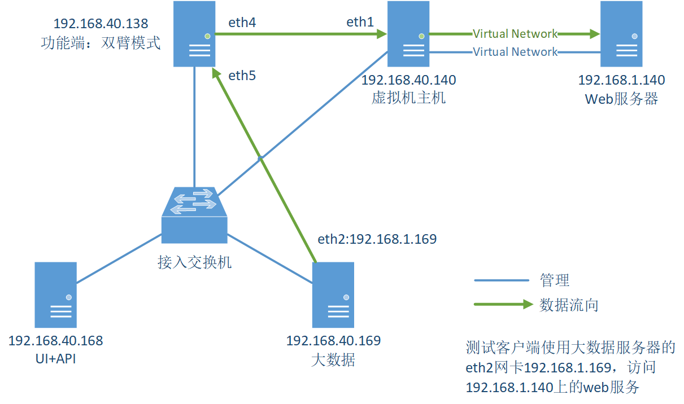

1.1界面安装

1.1.1 参考网址
https://docs.geedge.net/pages/viewpage.action?pageId=2819188

安装步骤

安装minio（公共主件）
- 上传minio包。
- 解压minio包。
- 添加环境变量。
vim /etc/profile
export MINIO_ACCESS_KEY="minio"
export MINIO_SECRET_KEY="123456789"
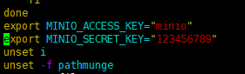
- 进入minio目录执行启动脚本。
- 创建桶，并配置读写权限
确认桶名：/home/api-20200108/bifang_init_param.conf文件中
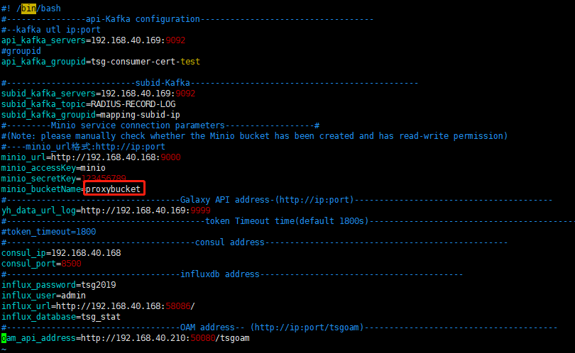
通过ip:9000访问minio界面
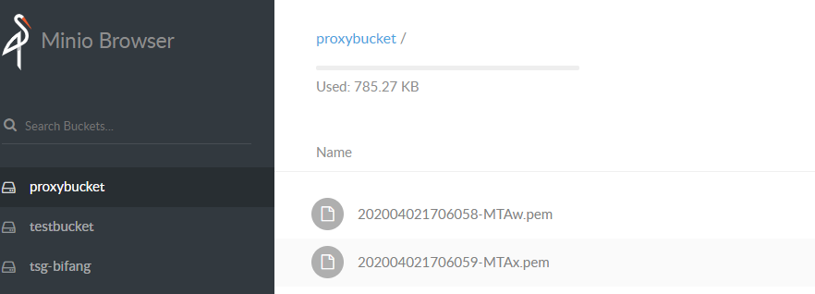
登录账号和密码是之前设置的变量
创建桶
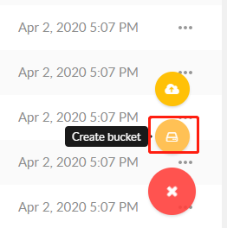
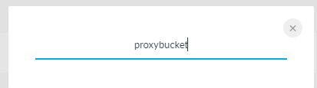
添加桶的权限
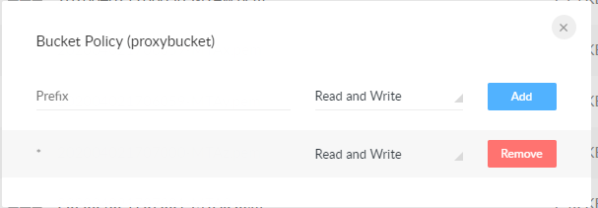

1.1.2.2 安装 界面
1. 上传最新安装包。
- 修改配置文件。
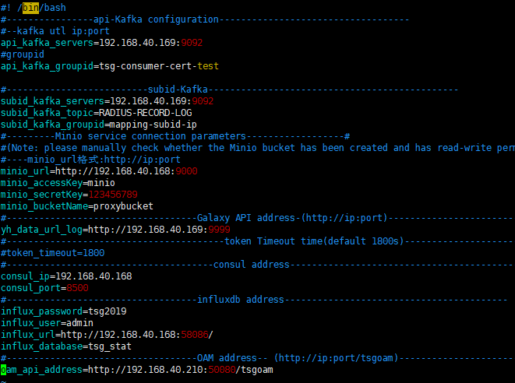
字段 | 是否必填 | 字段说明
Minio服务连接参数
minio_url | 是 | minio IP地址 格式:http://ip:port
minio_accessKey | 是 | minio 账号
minio_secretKey | 是 | minio 密码
minio_bucketName | 是 | minio 桶名
api_kafka_servers | 是 | api kafka地址和端口 ip:port
api_kafka_groupid | 否 | api kafka-groupid 默认为tsg-consumer-cert
subid_kafka_servers | 是 | 映射 IP 服务 kafka地址和端口
subid_kafka_topic | 否 | 映射 IP 服务radius日志的topic 默认为RADIUS-RECORD-LOG
subid_kafka_groupid | 否 | 映射 IP 服务 kafka-groupid 默认为mapping-subid-ip
yh_data_url_log | 是 | 银河api地址 格式：http://ip:port
api_port | 否 | API接口服务端口，默认为8080
token_timeout | 否 | token超时时间，空默认为1800秒
time_zone | 否 | api服务时区设置，空默认为 系统时区  （上海 Asia/Shanghai 东八区）  （巴基斯坦 Asia/Karachi 东五区）  （阿拉木图 Asia/Almaty 东六区）
consul_ip | 否 | consul IP地址
consul_port | 否 | consul 端口，默认为8500
ldap_urls | 否 | LDAP地址 格式：ldap://ip:port
oam_api_address | 否 | oam_api公共url 格式：http://ip:port/tsgoam
influx_password | 否 | influxdb 密码，默认为tsg2019
influx_user | 否 | influxdb 用户名，默认为admin
influx_url | 否 | influxdb 地址 格式：http://ip:port/
influx_database | 否 | influxdb 库名，默认为 tsg_stat
- 执行安装脚本.
安装说明：
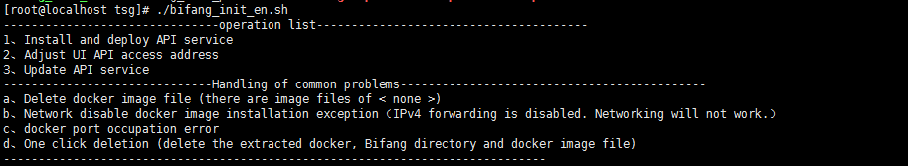
执行到这时，需要去安装大数据（安装完大数据后再来执行接下来的步骤）：
原因是界面依赖大数据的kafka的程序，没有kafka程序无法启动api。

1.1.3 清理解压文件 重新安装
1. 关闭docker镜像，删除docker镜像。
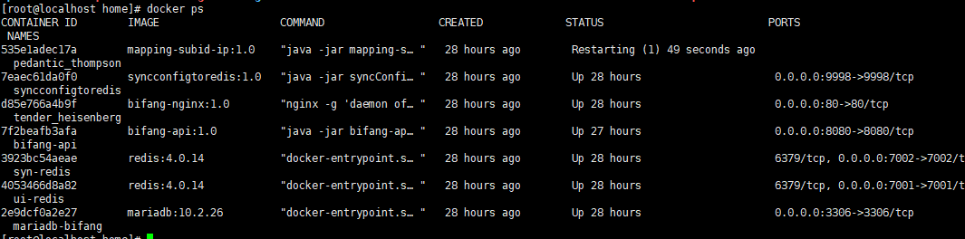
命令
docker stop $(docker ps -a -q)
docker rm $(docker ps -a -q)
2. 删除解压文件
Bifang、ceiec、device、docker、mesaoft文件都要删除。

1.2 大数据安装

1.2.1 参考网址
https://docs.geedge.net/pages/viewpage.action?pageId=6717832

1.2.2 安装步骤
注意：安装大数据需要先安装api界面。因为大数据需要界面的mariadb数据库。

1.2.2.1 前提准备
1：关闭Selinux
vim /etc/selinux/config 把其中的SELINUX=enforce改成disabled，
然后执行下 setenforce 0
2：配置本机时区文件
容器时间与主机差8个小时：主机的与容器的/etc/localtime不一致
需要挂载主机的/etc/localtime，如果没有则：
cp /usr/share/zoneinfo/Asia/Shanghai /etc/localtime
需要挂载主机的/etc/timezone，如果没有则新建：
echo "Asia/Shanghai" > /etc/timezone;
注：Asia/Shanghai 需要根据不同地区来修改
3：不要关闭防火墙，如果关闭请主动开启，请执行
systemctl restart firewalld.service
systemctl enable firewalld.service

1.2.2.2 配置ssh免密
ssh-keygen -t rsa 然后三个回车
ssh-copy-id root@另一台主机ip 输入该主机的root账户登录密码

1.2.2.3 安装Ansible
1. 进入到ansible自动安装目录下，执行安装脚本。
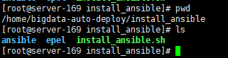
2. 安装完成后编辑写ansible的hosts文件
vim /etc/ansible/hosts
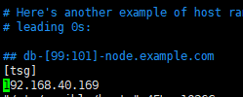

1.2.2.4 安装 docker
1. 进入自动安装docker的目录中，执行自动安装脚本。
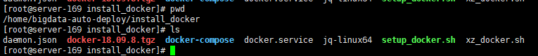
chmod +x install_docker.sh
./setup_docker.sh

1.2.2.5 修改配置文件
在/home/bigdata-auto-deploy/Tsg_Galaxy_v3.0/galaxy_20200110/roles/configs/vars 目录下
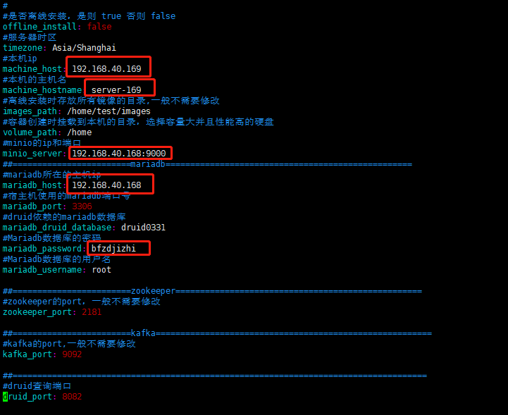

1.2.2.6 解压镜像
执行shell脚本安装用到的镜像就自动保存到了本机
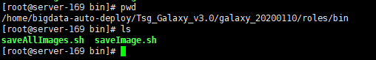
chmod +x ./saveAllImages.sh
./saveAllImages.sh

1.2.2.7 安装大数据
1. 路径：
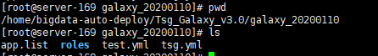
2. 安装命令
ansible-playbook tsg.yml

1.2.3 大数据的验证

1.2.3.1 Kafka-Manager界面 验证
浏览器输入 ip:9998 进入manager界面。
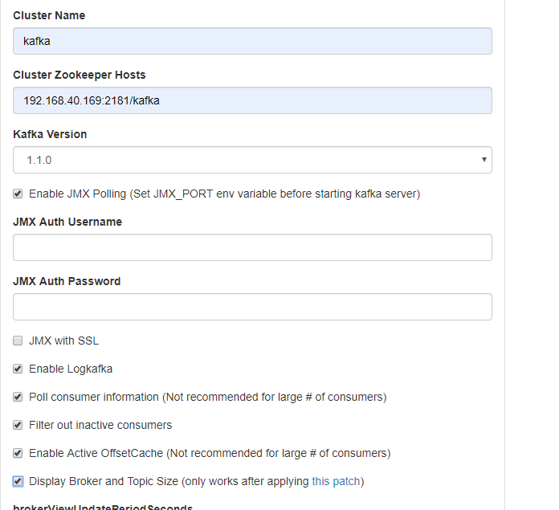
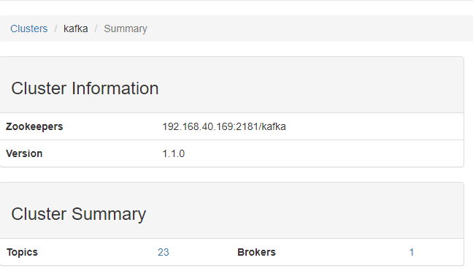

1.2.3.2 Storm界面 验证
浏览器输入 ip:8080 进入ui界面，看到类似下图即正常。
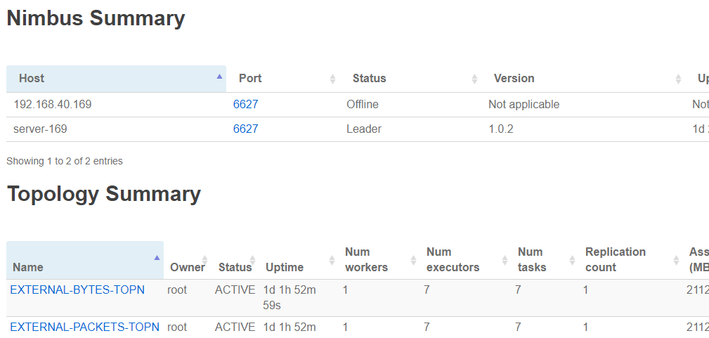

1.2.3.3 Druid界面 验证
浏览器输入 ip:8089 进入ui界面，看到类似下图即正常。
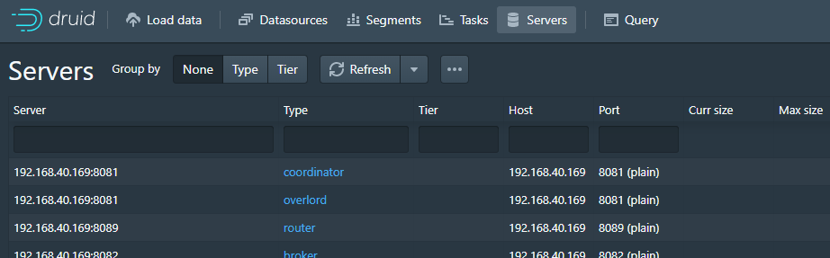

1.2.3.4 Hbase 验证
浏览器输入 ip:8084 ;看到类似下图即为正确，有两个库分别为
sub:subscriber_info
tsg:report_result
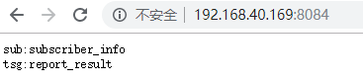

1.2.3 清理解压文件 重新安装
1. 关闭docker镜像，删除docker镜像。
命令
docker stop $(docker ps -a -q)
docker rm $(docker ps -a -q)
2. 删除解压文件
删除tsg3.0-volumes、test。

1.3 功能端安装

1.3.1 常考网址
https://docs.geedge.net/pages/viewpage.action?pageId=2819194

1.3.2 安装步骤

1.3.2.1服务器/PC机 上，sapp_kni*1+tfe*1，双臂接入模式
1、在公钥机上解压缩tsg-scripts-master.zip
2、使用 pc_double_arm_access 作为配置模板
3、cd pc_double_arm_access，修改模板中配置参数并安装
- 编辑hosts文件，修改pc-as-tun-mode对应IP，应为PC机管理口IP地址
- 编辑group_vars/all.yml
  - 修改maat_redis_server地址，端口7002
  - 修改dynamic_maat_redis_server地址，和maat_redis_server是一个地址，端口7002
  - 修改log_kafkabrokers地址，格式为”x.x.x.x:9092,x.x.x.x:9092…”
  - 修改log_minio地址
  - 修改internel_interface和external_interface对应网卡名，external为接外网网卡名，internal发接测试wifi网卡名
- 返回到tsg-scripts-master目录，执行命令开始部署：ansible-playbook –i pc_double_arm_access/ deploy.yml
  - 执行过程全部自动化，如遇问题终止，可检查故障点，修改后，再次执行上条命令，所有已完成的动作都会被记录状态值，状态值未改变安装过程就会自动跳过，无需担心重复安装
  - 安装过程会升级PC机的内核，会重启计算板，如果长时间卡住不动，需检查计算板是否正常重启成功

1.3.3 启动服务
1. 启动sapp
2. 启动certstore
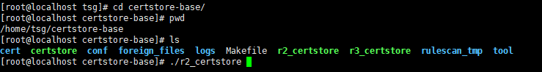
3.启动tfe
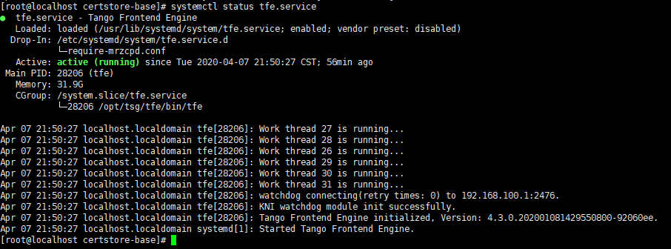

2. TSG安装报错

2.1 安装界面报错：
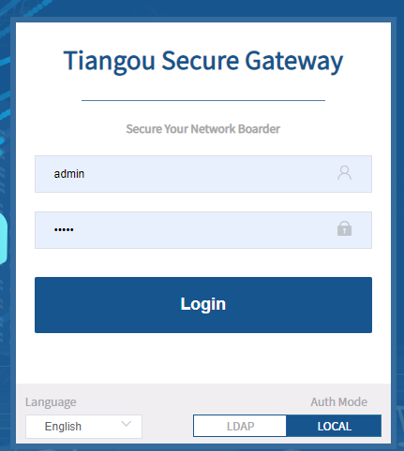
界面安装完以后登录不上：
原因：界面没有安装对，界面没有获取到token信息无法启动。因为界面需要依赖大数据的kafka，所以在只安装了界面的情况下没有安装大数据的话是不行的。
解决：
重新按步骤安装。

2.2 日志获取数据库失败。
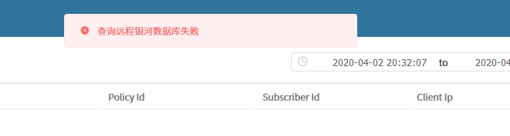
原因：连接数据库的密码不对。
解决：
在安装大数据的时候，修改配置文件时把数据库密码改了（和界面数据库密码一样）。
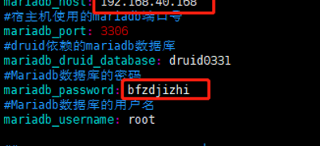

2.3 在安装open_ports失败。
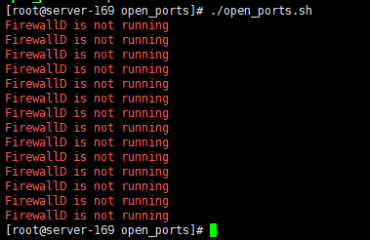
原因：服务器防火墙没有开启。
解决：
开启服务器防火墙后再安装。

2.4 kafka起不来
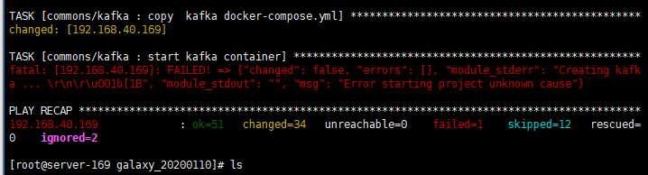
原因：时区不对。
确认问题：
执行docker-compose up –d（启动命令）
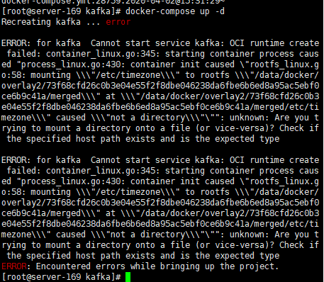
解决：
同步时区。
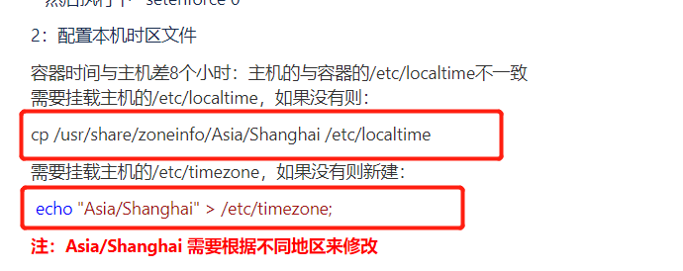

2.5 docker乱了。
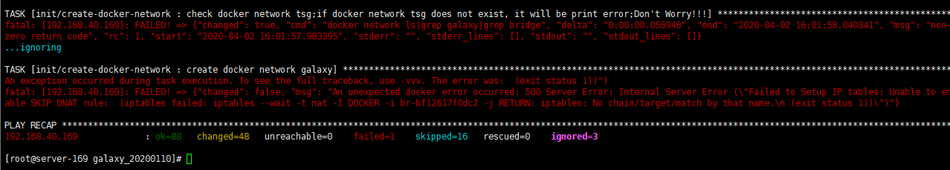
原因：因该是前面没有该时区的原因。
解决：
重启docker。
systemctl restart docker
再执行安装脚本就好了。

2.6 deuid安装报错
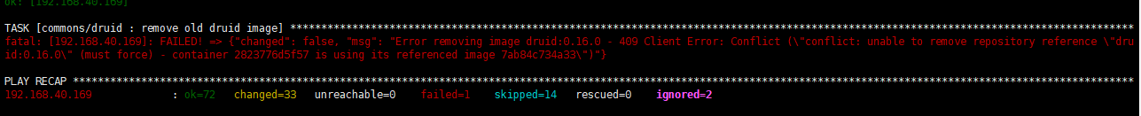原因：有 deuid的docker正运行。
解决：
删除docker镜像，重新安装。
docker命令
docker stop $(docker ps -a -q)
docker rm $(docker ps -a -q)

2.7 配置没有生效

原因1：功能端卸载脚本没有卸载干净。导致功能端没有安装全，缺少总控。
解决：把功能端卸载干净，重新安装。
Tsglog为总控日志文件。有tsglog说明总控安装上了。

原因2：mrzcpd没有启动。
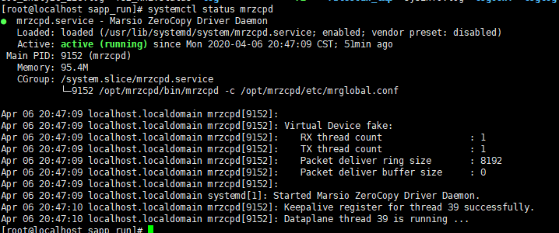

原因3：tfe没有启动。
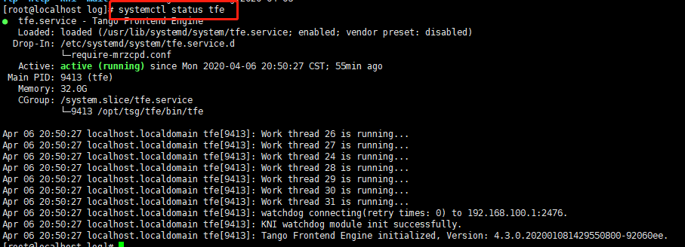

原因4：tsg-env-tun-mode没有启动。
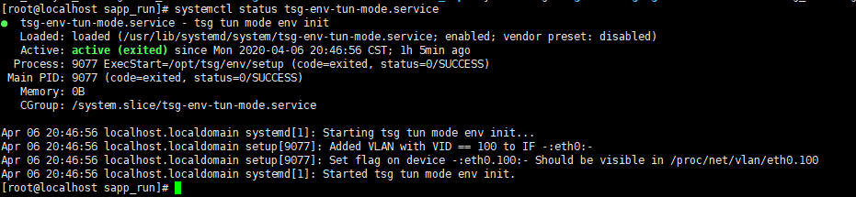

2.8 代理配置没有生效日志
原因1：tfe软件卡住了。
解决：
重启tfe软件。
正常的访问返回值是：
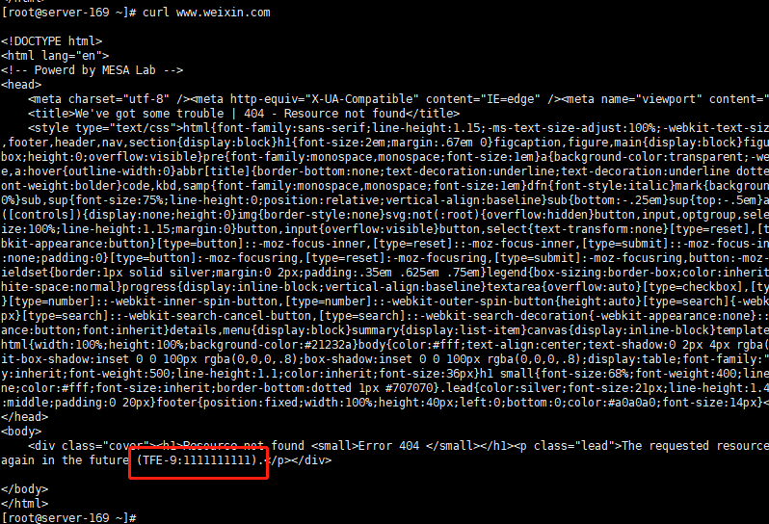

3． 数据查找方式

3.1 功能端

3.1.1 功能端插件目录
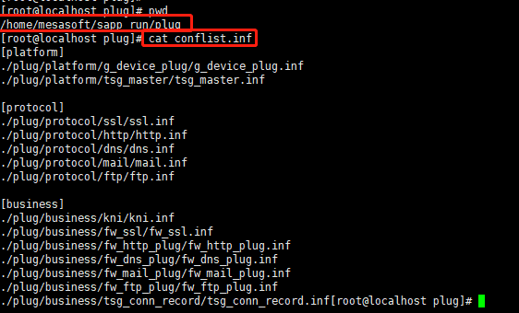

确认配置有没有命中
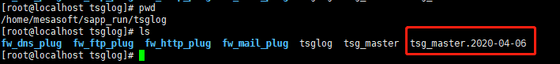

确认有没有流量
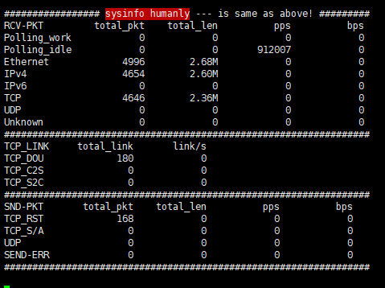

确认界面的配置是否下发到redis7002中
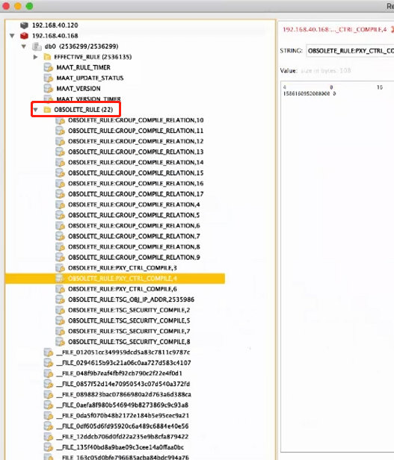
通过redis desktop manager查看redis7002中的数据。

清理解压文件 重新安装
执行卸载脚本
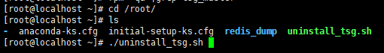
需要查看tsg_master有没有卸载成功。

大数据

3.2.1参考网址
https://docs.geedge.net/pages/viewpage.action?pageId=8032949

流程图
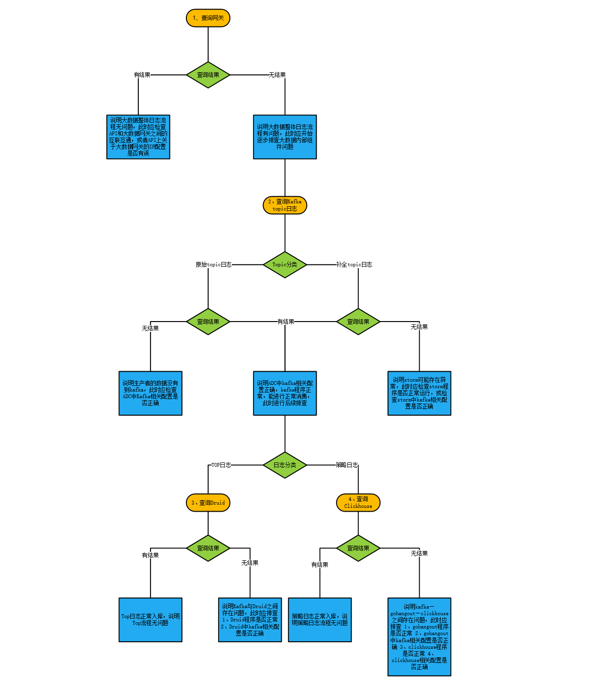

网关日志查询操作
浏览器输入 http://192.168.40.186:9999/?query=查询语句
查询语句：
select * from *** where common_recv_time >= UNIX_TIMESTAMP('2019-11-01 00:00:00') and common_recv_time< UNIX_TIMESTAMP('2019-12-01 00:00:00') order by common_recv_time desc limit 1
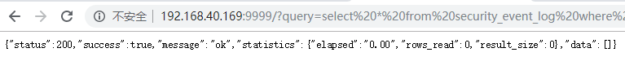

kafka查询日志操作
进入dockers的kafka镜像中通过脚本进行，目录/opt/kafka_2.11-1.0.0/bin，执行命令
./kafka-console-consumer.sh --bootstrap-server ip:9092 --topic ***
这是实时日志，只有在下了配置访问后。访问页面才后有。

3.2.5 Clickhouse查询日志操作
登录Clickhouse服务器，在命令行执行如下命令进入clickhouse
clickhouse-client -h 127.0.0.1 --port 9001 -m -u *** --password ***
密码：ceiec2019
用户：default
show databases;
进入tsg_galaxy_v3库。
查看对应的表。（都是数据库命令）。

